Лабораторная работа №5.

Тема: ДЦВП с управлением по индексу. Одномерные массивы.  
Цель: разработать и реализовать алгоритмы на ДЦВП с управлением по индексу с использованием компилятора языка C.  
Используемое оборудование: ПК, VS Code.

Задание 1: исследовать характер изменения фазового угла j и реактивного

сопротивления колебательного контура Z на различных частотах fi задана

массивом значений.

Математическая модель:

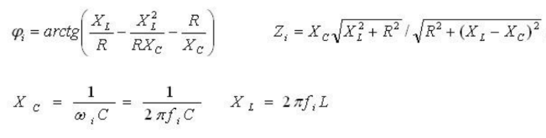

Блок схема:

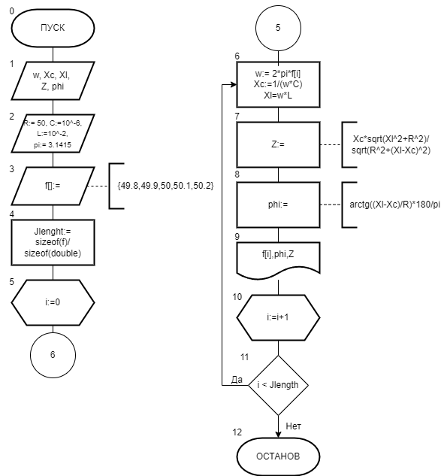

Список идентификаторов:

|  |  |  |
| --- | --- | --- |
| Имя | Тип | Смысл |
| w | Double | Угловая частота |
| Xc | Double | Реактивное сопротивление конд. |
| Xl | Double | Реактивное сопротивление инд. |
| Z | Double | Полное сопротивление |
| phi | Double | Фазовый угол |
| R | Double | Активное сопротивление |
| C | Double | Емкость |
| L | Double | Индуктивность |
| pi | Double | Пи |
| f[] | Double | Массив частот |
| Jlength | Int | Длинна массива |
| i | Int | Параметр цикла |

Код программы:

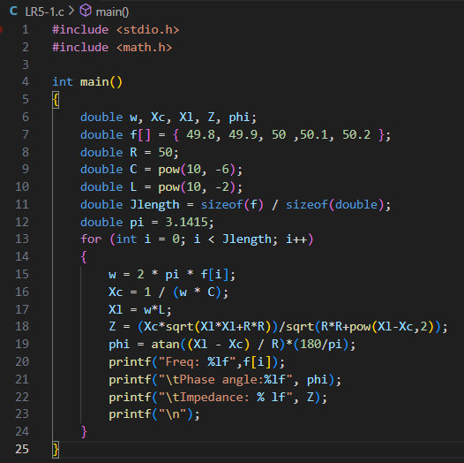

Результат работы программы:

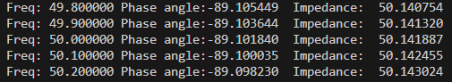

Анализ результатов вычислений:

Были введены нужные переменные, был введен массив типа double.

Задание 2: Одномерный массив вводится пользователем с клавиатуры. Переставить элементы массива, стоящие на четных и нечетных местах. Задачу решить без проверки на четность индексов массива.

Математическая модель:

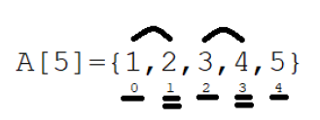

Блок схема:

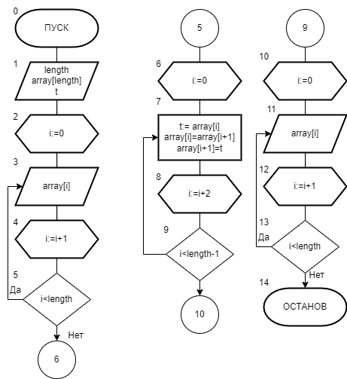

Список идентификаторов:

|  |  |  |
| --- | --- | --- |
| Имя | Тип | Смысл |
| Array[] | Int | Массив |
| length | Int | Длинна |
| t | Int | Вспомогательная переменная |
| i | int | Параметр цикла |

Код программы:

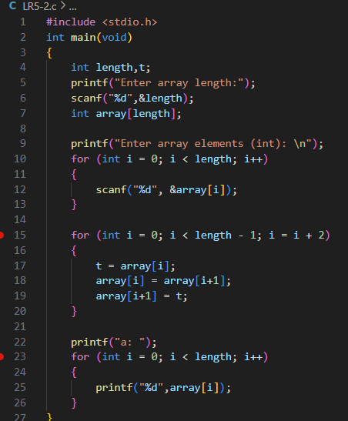

Результат работы программы:  
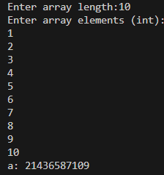

Анализ результатов вычислений:  
С клавиатуры был введен целочисленный массив, элементы были переставлены, массив был выведен для наглядности.

Задание 3: Заданы массивы A(5) и B(5). Получить массив C(10), расположив в начале его элементы массива A, а затем – элементы массива B. Для формирования массива С использовать один цикл.

Математическая модель:

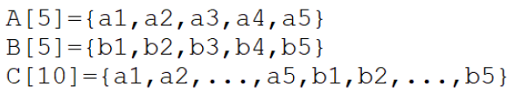

Блок схема:

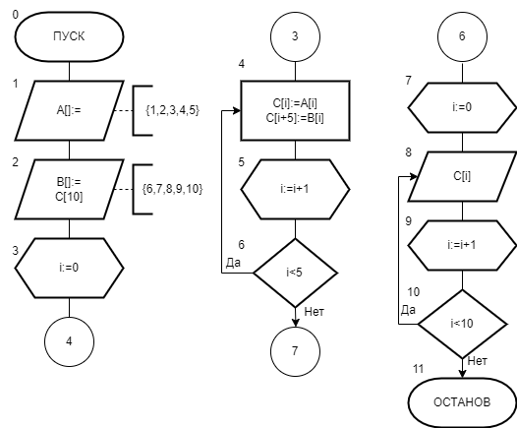

Список идентификаторов:

|  |  |  |
| --- | --- | --- |
| Имя | Тип | Смысл |
| A[] | Int | Массив |
| B[] | Int | Массив |
| C[] | Int | Массив |
| i | Int | Параметр цикла |

Код программы:

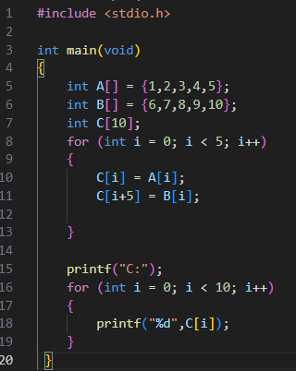

Результат работы программы:



Анализ результатов вычислений:

Было создано 3 массива. Для размещения элементов мы вставляли каждый элемент первых двух массивов на места i и i+5.

Вывод:

Я разработал и реализовал алгоритмы на ДЦВП с управлением по индексу с использованием компилятора языка C.